**АДМИНИСТРАЦИЯ АСИНОВСКОГО ГОРОДСКОГО ПОСЕЛЕНИЯ** **ТОМСКОЙ ОБЛАСТИ**

**ПОСТАНОВЛЕНИЕ**

от 14.06.2023 № 479

**г. Асино**

**О внесении изменений в постановление Администрации Асиновского городского поселения от 12.05.2021 № 220/21 «Об утверждении схемы размещения нестационарных торговых объектов на территории муниципального образования «Асиновское городское поселение»**

В целях совершенствования муниципального правового акта, руководствуясь протоколом заседания рабочей группы по утверждению схемы размещения нестационарных торговых объектов на территории муниципального образования «Асиновское городское поселение» от 25.05.2023 № 10,

**ПОСТАНОВЛЯЮ:**

1. Внести в постановление Администрации Асиновского городского поселения от 12.05.2021 № 220/21 «Об утверждении схемы размещения нестационарных торговых объектов на территории муниципального образования «Асиновское городское поселение» изменение, дополнив приложение схемами размещения нестационарных торговых объектов № 29-34 согласно Приложению.
2. Настоящее постановление подлежит официальному опубликованию в средствах массовой информации путем размещения в газете «Образ жизни. Регион», размещению на официальном сайте муниципального образования «Асиновское городское поселение» [www.gorodasino.ru](http://www.gorodasino.ru), а также подлежит официальному обнародованию путем размещения в информационном сборнике в библиотечно-эстетическом центре, расположенном по адресу: город Асино, ул. имени Ленина, 70, и вступает в силу со дня его официального опубликования.
3. Контроль за исполнением настоящего постановления оставляю за собой.

Глава Асиновского городского поселения А.Г. Костенков

Приложение

к Постановлению Администрации Асиновского городского поселения

№ ___ от _______2023

СХЕМА

РАЗМЕЩЕНИЯ НЕСТАЦИОНАРНОГО ТОРГОВОГО ОБЪЕКТА № 29

Место нахождения: Томская область, Асиновский район, г. Асино, южнее участка № 72 по ул. имени Ленина с кадастровым номером 70:17:0000001:1854

Ассортимент: общественное питание

Тип: торговый павильон

Площадь: 40 м2

Период размещения: до 31.12.2028

Предназначение: для использования субъектами малого и среднего предпринимательства

Ситуационный план земельного участка

Масштаб 1:1000

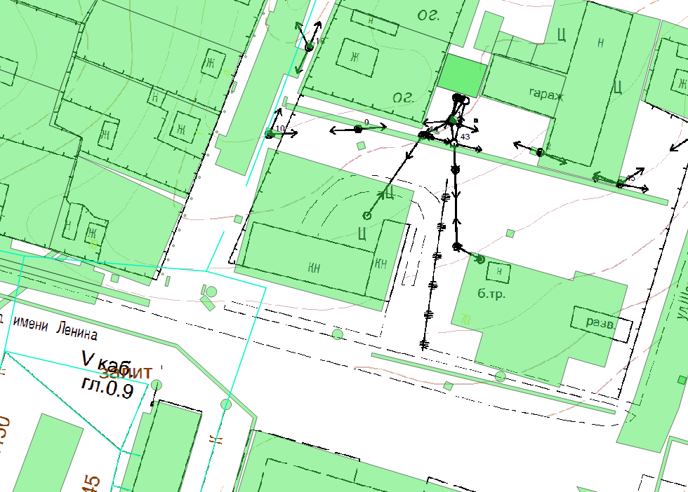

ул. Щорса

ул. имени Ленина

СХЕМА

РАЗМЕЩЕНИЯ НЕСТАЦИОНАРНОГО ТОРГОВОГО ОБЪЕКТА № 30

Место нахождения: Томская область, Асиновский район, г. Асино, южнее участка № 38 по ул. Советской с кадастровым номером 70:17:0000001:372

Ассортимент: общественное питание

Тип: торговый павильон

Площадь: 100 м2

Период размещения: до 31.12.2028

Предназначение: для использования субъектами малого и среднего предпринимательства

Ситуационный план земельного участка

Масштаб 1:1000

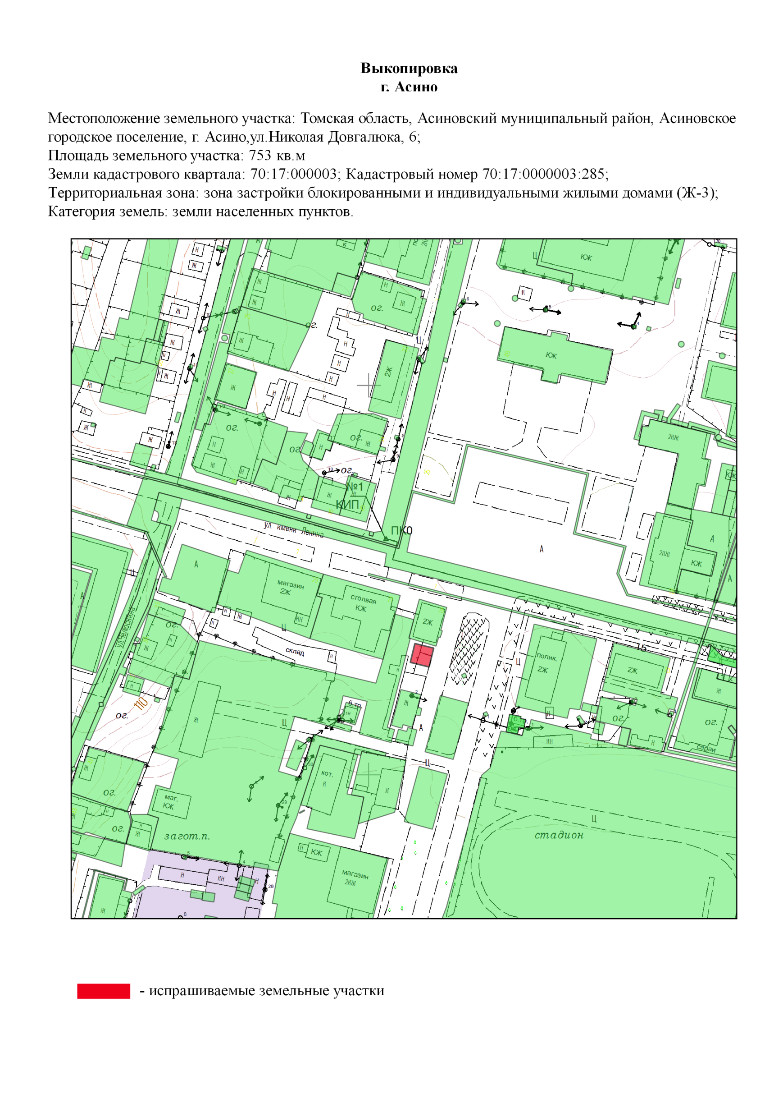

ул. Советская

СХЕМА

РАЗМЕЩЕНИЯ НЕСТАЦИОНАРНОГО ТОРГОВОГО ОБЪЕКТА № 31

Место нахождения: Томская область, Асиновский район, г. Асино прилегает с северной стороны к участку № 44 по ул. Сельской

Ассортимент: продовольственные товары (шашлык)

Тип: торговый павильон

Площадь: 22 м2

Период размещения: до 31.12.2028

Предназначение: для использования субъектами малого и среднего предпринимательства

Ситуационный план земельного участка

Масштаб 1:1000

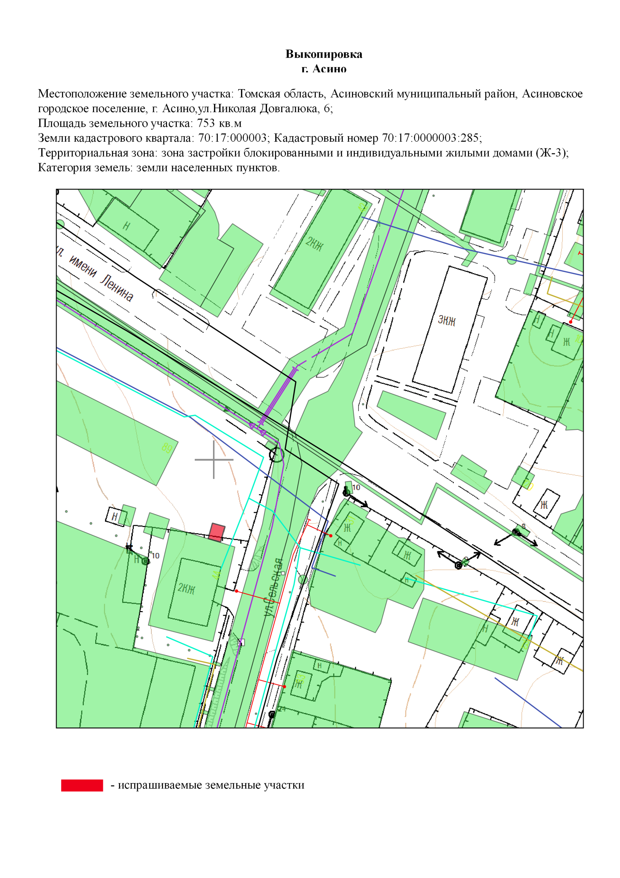

СХЕМА

РАЗМЕЩЕНИЯ НЕСТАЦИОНАРНОГО ТОРГОВОГО ОБЪЕКТА № 32

Место нахождения: Томская область, Асиновский район, г. Асино в южной части участка № 29а по ул. Стадионной

Ассортимент: продовольственные товары (шашлык)

Тип: торговый павильон

Площадь: 22 м2

Период размещения: до 31.12.2028

Предназначение: для использования субъектами малого и среднего предпринимательства

Ситуационный план земельного участка

Масштаб 1:1000

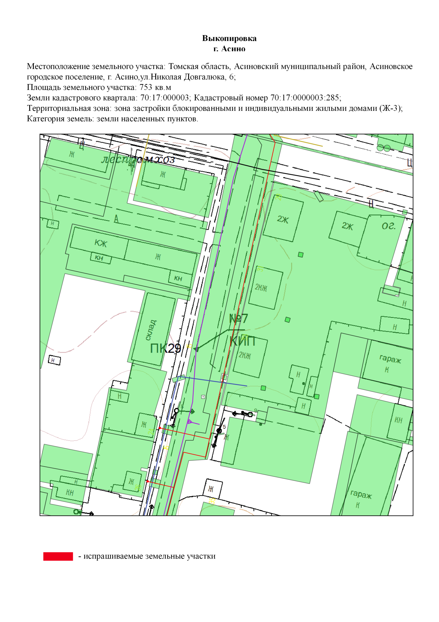

№ 29а

ул. Стадионная

СХЕМА

РАЗМЕЩЕНИЯ НЕСТАЦИОНАРНОГО ТОРГОВОГО ОБЪЕКТА № 33

Место нахождения: Томская область, Асиновский район, г. Асино, порядка 20 м на северо-запад от участка № 6 на пл. Привокзальной

Ассортимент: продовольственные товары (продукция животного и растительного происхождения)

Тип: выездная торговля

Площадь: 9 м2

Период размещения: до 31.12.2028

Предназначение: для использования субъектами малого и среднего предпринимательства

Ситуационный план земельного участка

Масштаб 1:1000

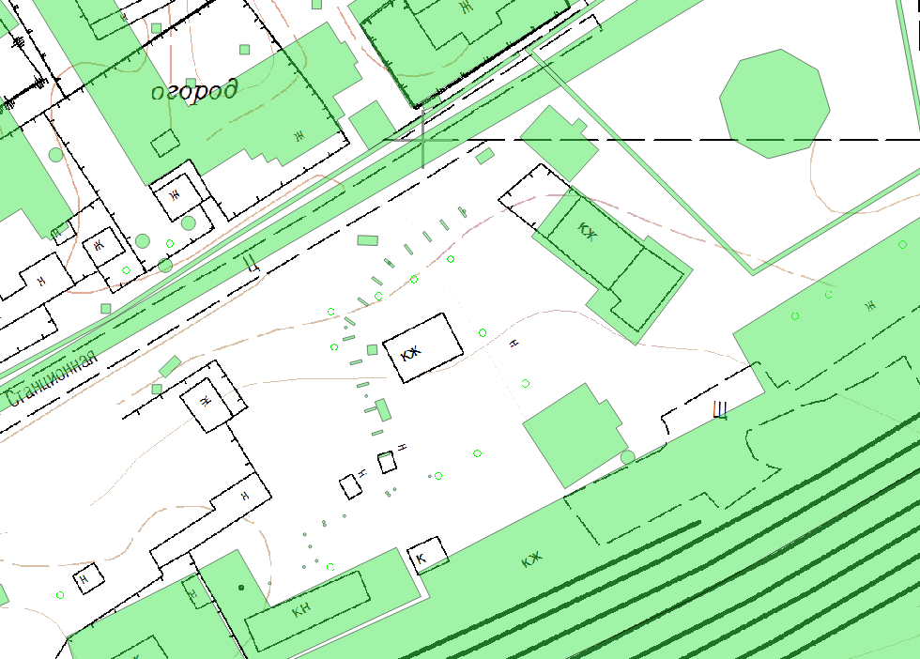

СХЕМА

РАЗМЕЩЕНИЯ НЕСТАЦИОНАРНОГО ТОРГОВОГО ОБЪЕКТА № 34

Место нахождения: Томская область, Асиновский район, г. Асино прилегает с западной стороны к участку № 2 по ул. П. Морозова

Ассортимент: очищенная вода

Тип: автомат

Площадь: 1 м2

Период размещения: до 31.12.2028

Предназначение: для использования субъектами малого и среднего предпринимательства

Ситуационный план земельного участка

Масштаб 1:1000

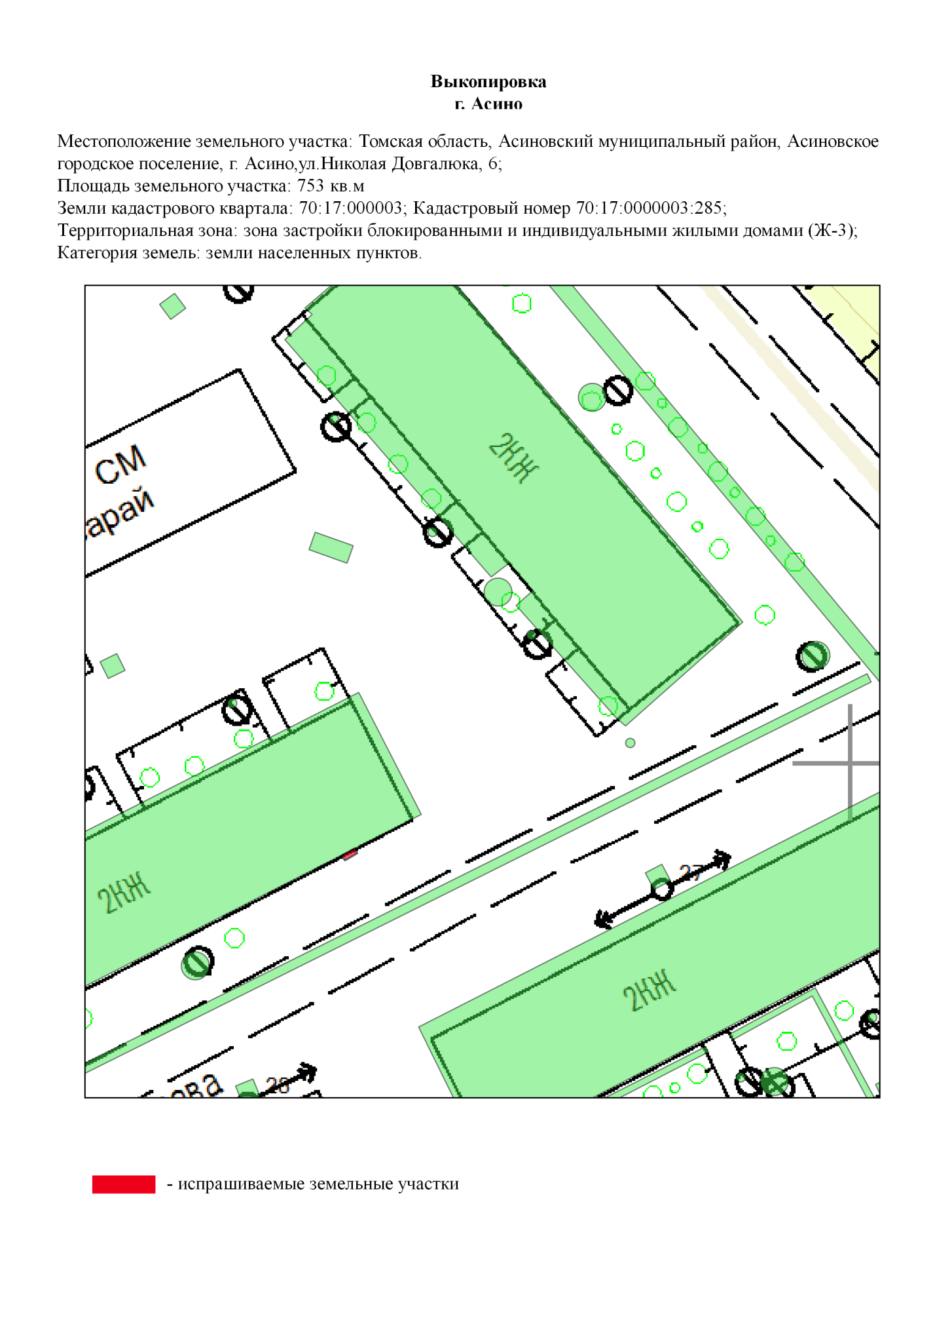

ул. 9 Мая

ул. Павлика Морозова

ЛИСТ СОГЛАСОВАНИЯ

к постановлению «**О внесении изменений в постановление Администрации Асиновского городского поселения от 12.05.2021 № 220/21 «Об утверждении схемы размещения нестационарных торговых объектов на территории муниципального образования «Асиновское городское поселение»»**

Постановление подготовлено Романовой Е.М.

|  |  |  |  |  |
| --- | --- | --- | --- | --- |
| Ф.И.О.  должность | Виза | Дата поступления на согласование | Дата согласования | Примечание |
| Кодочигова Дарья Владимировна  Заместитель Главы Асиновского городского поселения |  |  |  |  |
| Сивиринова Юлия Олеговна  Начальник юридического отдела |  |  |  |  |
| Романова Елена Матвеевна  Начальник отдела управления имуществом и землями |  |  |  |  |